 |  |  |  |  |  | 




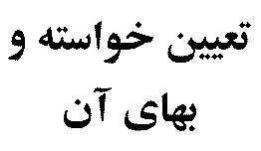 | صدور گواهي تجويز انتقال سهم مالكيت
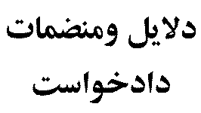 | كپي مصدق: 1- سند مالكيت 2- گواهي انحصار وراثت شماره مورخ / / صادره از شعبه دادگاه "نام شهرستان" 3- مبايعه نامه
رياست محترم مجتمع قضايي " نام شهرستان محل اقامت خوانده"
باسلام احتراماً به استحضارمي رساند:
اينجانب به همراه ساير وراث مرحوم نسبت به پلاك ثبتي / بخش "شماره ونام شهرستان" مشاعاً داراي مالكيت مي باشيم. نظر به اينكه ساير ورثه شادروان كه در گواهي انحصار وراثت صادره از شعبه دادگاه "نام شهرستان" به شماره مورخ / / اسم/اسامي آنها مضبوط است در مقام معامله سهم مشاعي خود از ماترك هستند و عدم امكان ثبت رسمي انتقال بوسيله تمامي ورثه موجب مشقت و عسر و حرج بر آنان مي باشد فلذا به استناد تبصره يك از ماده 10 قانون نظام وظيفه صدور گواهي و مجوز جهت حضور در دفترخانه اسناد رسمي شماره "شماره ونام شهرستان"و ثبت رسمي وقوع معامله و انتقال مورد استدعاست.

محل امضاء – مهر – انگشت
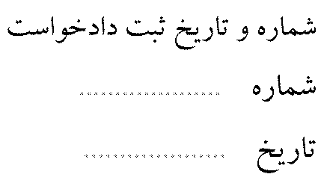 |  |  |  |  |  |  | 

